我が家（＝私の家）へようこそ！ (Welcome to my house!)

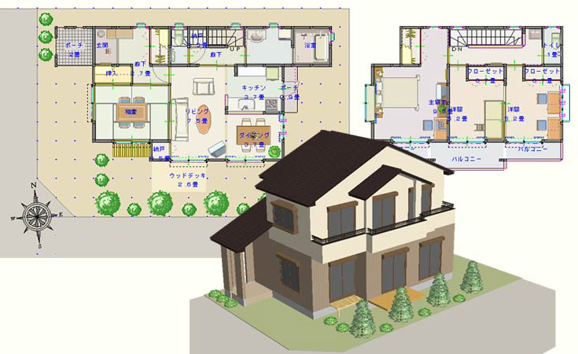

＜家の説明＞
私の家は２階建ての一軒家で４LDKです。１階には6畳の和室、7.5畳のリビング、3.7畳のダイニング、3.7畳のキッチン、そして浴室とトイレがあります。和室とリビングとダイニングには大きな窓があり、そこから庭に出ることができます。庭は広々としていて、よくお父さんとキャッチボールをします。家の両サイドに駐車スペースがあります。普段は奥の駐車場を使っています。玄関の前の駐車スペースはお客さん用です。２階には9.5畳の大きな部屋が１つと、5.2畳の小さな部屋が２つあり、どの部屋にもバルコニーがついています。また、トイレも１つあります。
左の大きな部屋はお父さんとお母さんの寝室で、真ん中の部屋は私の部屋です。そして、右の空いている部屋が○○さんの部屋です！

＜家族の説明＞
１．起床
お母さんは毎朝６時半に起きて、お父さんと私のお弁当を作ってくれます。○○さんのお弁当も作ってくれるので、安心して下さいね！そして、お父さんと私は７時に起きて、８時には家を出ます。お父さんは会社に、私は学校に行きます。お母さんは週に３日、近くのスーパーでパートをしています。
２．夕飯
私たちは普段７時ごろに夕飯を食べます。お父さんは仕事が忙しいので、お母さんと私で先に夕飯を食べることが多いです。帰りが遅くなるときは電話をください。
○○さんの分の夕飯をちゃんと取っておきます。
３．お風呂
お父さんは帰ってくると、すぐお風呂に入ります。お母さんと私は９時台にお風呂に入ることが多いです。お母さんが夜１１時には寝るので、１１時までにお風呂に入って下さい。
４．洗濯
お母さんが毎朝洗濯をしてくれます。○○さんの分も洗濯してくれるので、洗面所の洗濯カゴに汚れた服を入れて下さい。
５．ごみ
ごみは①燃えるごみ（生ごみなど）②資源ごみ（空きカン・空きビン・紙でできたもの・ペットボトル・その他プラスチック容器・衣類など）・③危険ごみ（乾電池・水銀・ライターなど）・④その他燃えないごみの４種類に分別して下さい。

